**Appel solennel au président de la République**

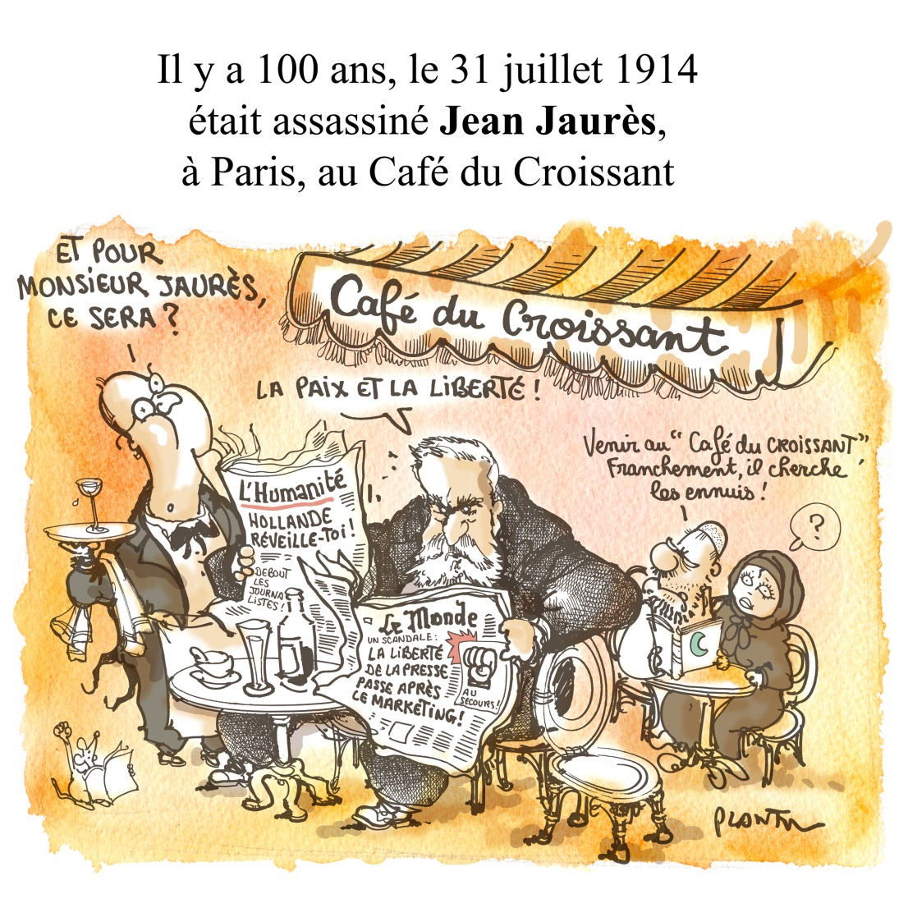

"*C'est par des informations étendues et exactes que nous voudrions donner à toutes les intelligences libres le moyen de comprendre et de juger elles-mêmes les évènements du monde."*

*/…/"Mais tout cela ne serait rien et toute notre tentative serait vaine et même dangereuse si l'entière indépendance du journal n'était point assurée et s'il pouvait être livré, par des difficultés financières, à des influences occultes. L'indépendance du journal est entière. Les capitaux, dès maintenant souscrits sont suffisants pour nous permettre d'attendre le développement espéré du journal. Et ils ont été souscrits sans condition aucune. Aucun groupe d'intérêt ne peut directement ou indirectement peser sur la politique de L'Humanité. De plus, nous avons inscrit dans les statuts que l'apport de travail fait par les collaborateurs du journal serait représenté par des actions appelées "actions d'apport" qui permettent à la rédaction et à la direction politique de faire équilibre dans la gestion de l'entreprise aux actions numéraires. C'est, dans la constitution de notre journal, une garantie certaine d'indépendance."*

*/…/" Faire vivre un grand journal sans qu'il soit à la merci d'aucun groupe d'affaires est un problème difficile mais non pas insoluble*."

**Jean Jaurès : éditorial du premier numéro de *L'Humanité*, le 18 avril 1904.**

clip_image004 clip_image006 clip_image002   

**Dans les pas de Jaurès, héraut du journalisme, nous lançons**

**L’Appel du centenaire**

Le 31 juillet 1914, Jean Jaurès, journalisterépublicain, honnête et courageux, homme politique incarnant la volonté de paix et d'amitié entre les peuples, était assassiné au Café du Croissant à Paris. Jaurès dont la haute valeur morale et humaine s'était notamment illustrée lors de l'affaire Dreyfus. Il avait alors su changer d'opinion et faire un vrai travail de journaliste pour ne s'en tenir qu'aux faits, en toute éthique, et ainsi permettre aux citoyens de se faire, à leur tour, une opinion.

**100 ans après, la liberté de la presse reste fragile**...  menacée par des attaques nombreuses et sournoises des employeurs  de presse qui ne garantissent plus tous, une information libre, pluraliste, de qualité. Des employeurs qui compliquent et déstructurent  le travail des  salariés des médias, particulièrement  celui des rédactions et de leurs journalistes.

Sur fond d'évolution générale vers le numérique et de commode alibi économique, les restructurations et concentrations s'enchaînent, des plans de licenciement et des mesures d'économie d'échelle sont mis en place dans la presse écrite, audiovisuelle et numérique,  la précarité des journalistes s'accroît, les conditions de travail de tous les salariés se dégradent, les négociations, notamment salariales, sont en panne dans toutes les formes de presse, de même que celles sur les journalistes pigistes, l'avenir des reporters photographes (dont le nombre est en cruciale diminution) se bouche à mesure que prospèrent les banques d’images vides de sens, les accords sur la réduction du temps de travail sont revus à la baisse.

La reconnaissance juridique des équipes rédactionnelles, seule capable de rééquilibrer les pouvoirs au sein des entreprises de presse et, ainsi de reconnaitre une âme aux rédactions, ne figure dans aucun agenda, ni patronal ni gouvernemental.

**A ce tableau s’ajoutent les engagements non tenus du président de la République**, François Hollande, en matière de révision complète des aides à la presse (1,2 milliard de financement public par an), de moyens accordés pour le pluralisme de l’information, de résorption de la précarité. La protection des sources des journalistes, qui avait fait l’objet d’un projet de loi sur lesquels les acteurs du terrain ont été consultés et se sont mis d'accord, vient d’être renvoyée *sine die*.

Cette situation menace frontalement l'exercice même du métier de journaliste dans sa déontologie et le droit d'accès des citoyens à une libre information. Elle menace l'emploi et les conditions de travail des personnels en général.  Le législateur (Émile Brachard) avait été prudent, en 1935, en liant directement le statut de journaliste à celui de salarié, pour limiter sa précarité et lui éviter d’avoir à choisir « entre le gagne-pain et le gagne-conscience ». Il faut revenir à l’esprit de cette loi.

Clairement, c'est la liberté de la presse et par conséquent la démocratie qui est en danger, et la responsabilité des éditeurs de médias écrits, audiovisuel ou internet, privés ou publics qui est en cause ainsi que celle des politiques.

Aussi, les organisations syndicales représentant les journalistes (Syndicat National des Journalistes, SNJ-CGT, CFDT-Journalistes, SJ-CFTC, Média 2000 CFE-CGC, SNJ-FO) lancent-elles un appel solennel au président de la République qui n’entend toujours pas  la voix des journalistes comme Viviani n’entendit pas celle de Jean Jaurès.

**Elles appellent les membres des rédactions, les journalistes isolés et les associations professionnelles** à réagir dès la rentrée de septembre, afin que le gouvernement et le parlement mettent en œuvre les mesures nécessaires pour assurer un avenir à la profession de journaliste.

Paris, [le 31 juillet 2014](x-apple-data-detectors://2)